Köln, 22. Juni 2023
Fluvius setzt bei Digitalisierung der Netze auf LACROIX SAE IT-systems
2.500 Fernwirksysteme pro Jahr: Größter Einzelauftrag seit Gründung der SAE IT-systems
Im Zuge der Energie- und Klimawende will der belgische Netzbetreiber Fluvius in den kommenden Jahren seine Strom-, Gas-, Abwasser- und Wärmenetze im flämischen Landesteil digitalisieren. In Sachen Fernwirktechnik setzt das Unternehmen dabei auf das Know-how von LACROIX SAE IT-systems. Noch in diesem Jahr werden ca. 2.500 Fernwirksysteme geliefert, weitere folgen in den kommenden Jahren. Das zu erwartende Investitionsvolumen liegt bis 2030 bei 11 Millionen Euro. Das ist der größte Einzelauftrag in der 50-jährigen Firmengeschichte von SAE. „Dieser Auftrag zeigt, dass wir auch international zu den führenden Anbietern von Fernwirktechnologie gehören. Wir sind stolz darauf, unseren Teil zur erfolgreichen Umsetzung der Energiewende in Flandern beitragen zu dürfen“, erklärt Ronald Vrancken, Geschäftsführer der SAE IT-systems GmbH & Co. KG.
„Die Fernwirktechnik von LACROIX SAE IT-systems ist eine der Komponenten, die es uns ermöglichen, unsere Netze schrittweise zu digitalisieren“, sagt Jean Pierre Hollevoet, Direktor für Energie und Klimawandel bei Fluvius. „Damit erhalten wir einen Echtzeit-Überblick über die Netzlast und sind in der Lage, die Netze aus der Ferne zu steuern und zu automatisieren. Dies ist entscheidend, um souverän auf die Energiewende und die Klimaänderung in Flandern reagieren zu können.“
„Allein in diesem Jahr digitalisieren wir 2.000 Ortsnetzstationen, etwa 10 pro Arbeitstag", fügt Raf Bellers, Direktor für Netzmanagement bei Fluvius, hinzu. „Zudem passen wir auch Dutzende von Wind- und Solarparks, Pump-, Gas- und Wärmeabgabestationen an. Wir haben uns für einen Lieferanten entschieden, der uns eine Standardlösung für all diese Anwendungen bieten kann. Darüber hinaus ist die Technologie von LACROIX SAE IT-systems in höchstem Maße ‚plug&play‘-fähig, so dass wir sie so effizient wie möglich einführen können.“ Die Entscheidung zugunsten von LACROIX SAE IT-systems fiel im Zuge einer europaweiten Ausschreibung.
Über Fluvius
Fluvius ist die Netzgesellschaft, die für den Bau, die Verwaltung und die Wartung der Verteilungsnetze für Strom, Erdgas, Abwasser, Kabel und Wärme in Flandern zuständig ist. Zudem obliegt Fluvius die Verwaltung des städtischen Beleuchtungsparks. Insgesamt fallen 230.000 Kilometer Versorgungsleitungen und sieben Millionen Anschlüsse in den Verantwortungsbereich des Unternehmens, das in allen 300 flämischen Städten und Gemeinden tätig ist.
Abbildungen
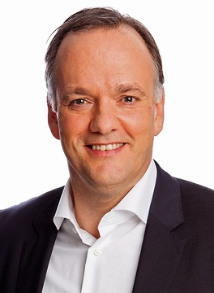
Ronald Vrancken, Geschäftsführer der SAE IT-systems GmbH & Co. KG.
(Foto: LACROIX)

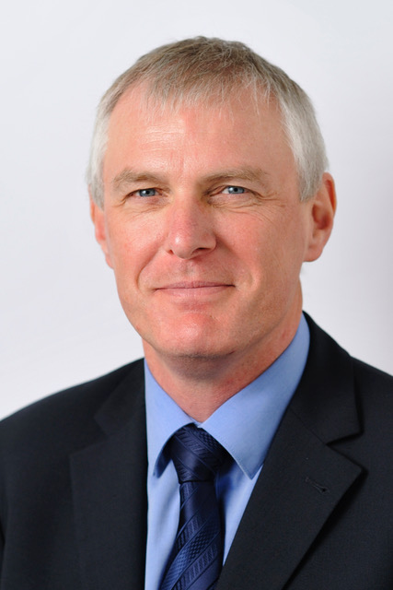
Jean Pierre Hollevoet, Direktor für Energie und Klimawandel bei Fluvius.
(Foto: Fluvius)

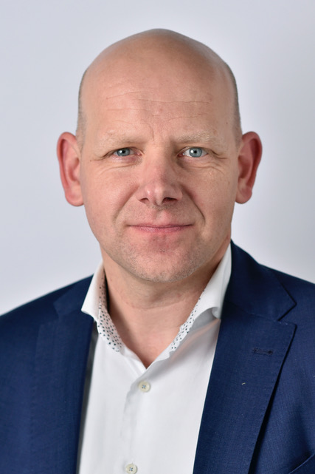
Raf Bellers, Direktor für Netzmanagement bei Fluvius.
(Foto: Fluvius)

Weitere Schmuckbilder (Quelle: Fluvias):
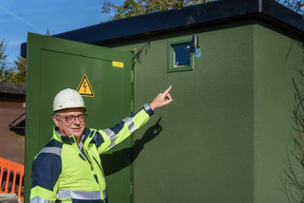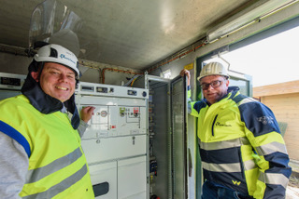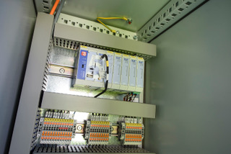
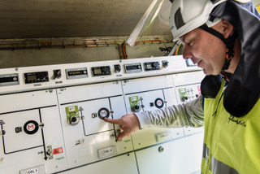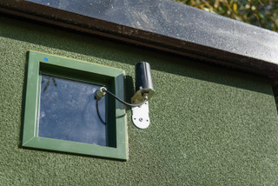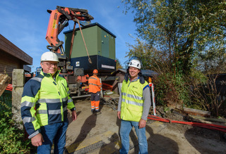
Die Digitalisierung ist beim belgischen Netzbetreiber Fluvius in vollem Gange. Insgesamt verwaltet das Unternehmen ein 230.000 Kilometer langes Versorgungsnetz. Bereits in diesem Jahr digitalisiert Fluvius 2.000 Ortsnetzstationen, etwa 10 pro Arbeitstag.
(Fotos: Fluvius)

Weitere Informationen:  LACROIX SAE IT-systems GmbH & Co. KG,  Johann Kloucek  Im Gewerbegebiet Pesch 14, 50767 Köln  Tel.: +49 172 45 99 400‬‬‬‬‬‬‬‬‬‬‬‬‬‬‬‬‬‬‬‬  johann.kloucek@sae-it.de  www.sae-it.de | Presse- und Öffentlichkeitsarbeit:  Press’n’Relations GmbH, Uwe Taeger  Magirusstraße 33, D-89077 Ulm  Tel.: +49 731 96287-31  ut@press-n-relations.de  www.press-n-relations.de
LACROIX SAE IT-Systems
Der Geschäftsbereich SAE IT-systems, der seit 2019 zur LACROIX Gruppe gehört, entwickelt und produziert mit über 115 Mitarbeitern seit mehr als 50 Jahren Fernwirk- und Stationsleittechniklösungen für die Anwendungsbereiche Strom, Gas, Wärme, Wasser, Industrie und Infrastruktur. Nahezu überall dort, wo Infrastrukturen intensiv überwacht und gesteuert werden müssen, kommen die Produkte der LACROIX SAE IT-systems zum Einsatz. Die Angebotspalette umfasst anforderungsorientierte Hard- und Softwareprodukte sowie alle wichtigen Dienstleistungen von der Projektplanung bis zur Inbetriebnahme der Anlagen. Neben Energieversorgungsunternehmen und Stadtwerken zählen auch namhafte Industriekonzerne und große Anlagenbauer zu den Kunden.
LACROIX Gruppe
LACROIX ist auf die Entwicklung und Produktion von Baugruppen und Systemen sowie industriellen IoT-Systemen spezialisiert und unterstützt Unternehmen bei der digitalen Transformation und industriellen Modernisierung. Auf Basis seiner technischen und industriellen Leistungsfähigkeit entwickelt und produziert der internationale Technologieanbieter fortschrittlichste Lösungen, um die Welt verantwortungsvoll miteinander zu vernetzen. So bietet das Unternehmen sichere, vernetzte Geräte für das Management intelligenter Straßeninfrastrukturen (Beschilderung, Verkehrsmanagement, Straßenbeleuchtung, V2X) im Bereich City und für das Management von Wasser- und Energiesystemen im Bereich Environment. Darüber hinaus entwickelt und produziert LACROIX elektronische Geräte für seine Kunden in der Automobil-, Hausautomatisierungs-, Luftfahrt- und Fertigungsindustrie sowie im Gesundheitsbereich (Geschäftsbereich Elektronik). Die global tätige LACROIX-Gruppe vereint mehr als 50 Jahre Erfahrung und gehört mit seinen über 5.300 Mitarbeitern und einem Umsatz von über 707 Millionen Euro (2022) zu den führenden Technologieunternehmen.

